2021年常州市洗手液产品监督抽查分析报告

常州市市场监督管理局
2021年11月
目 录
一、2021年产品质量监督抽查总体情况………………………………1
二、2021年产品质量监督抽查情况综合分析…………………………1
（一）产品质量抽查情况……………………………………………1
1、不同抽样地区监督抽查情况…………………………………………2
（二）产品质量抽查结果分析………………………………………………2
（三）产品质量不合格原因分析……………………………………………2
三、消费建议…………………………………………………………………3

一、2021年产品质量监督抽查总体情况
2021年常州市市场监督管理局结合本地实际，坚持“问题导向、程序科学、结果公正、处理有效”的原则，对全市各区开展了洗手液产品质量监督抽查工作。
本次监督抽查对象为本市实体店，洗手液产品检测依据为QB/T 2654-2013《洗手液》、GB/T 34855-2017《洗手液》或包装明示的企业标准进行检测。本次监督抽查计划15批次，实际抽样15批次，合格14批次，不合格1批次，不合格项目为总有效物，合格率为93.3%。
二、2021年产品市级监督抽查情况综合分析
（一）产品质量抽查情况
本次洗手液监督抽查计划15批次，实际抽样15批次。经检测，合格14批次，不合格1批次，合格率为93.3%。
1、不同抽样地区监督抽查情况
表1 不同抽样地区监督抽查情况
序号 | 抽样地区 | 抽查批次 | 合格批次 | 不合格批次 | 合格率
1 | 新北区 | 3 | 3 | 0 | 100%
2 | 天宁区 | 2 | 2 | 0 | 100%
3 | 钟楼区 | 2 | 2 | 0 | 100%
4 | 溧阳区 | 2 | 2 | 0 | 100%
5 | 金坛区 | 2 | 2 | 0 | 100%
6 | 武进区 | 2 | 2 | 0 | 100%
7 | 经开区 | 2 | 1 | 1 | 50%

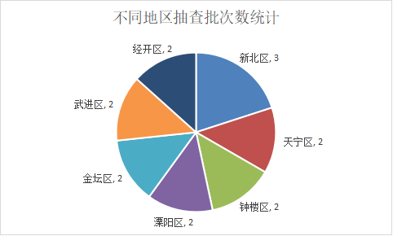

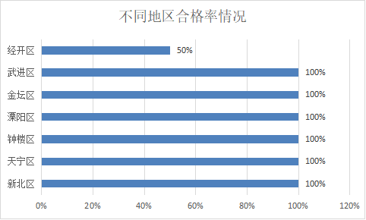

（二）产品质量抽查结果分析
本次抽检洗手液产品按标准QB/T 2654-2013《洗手液》、GB/T 34855-2017《洗手液》或包装明示的企业标准进行检测。
本次抽查15批次洗手液产品，合格14批次，不合格1批次，不合格项目为总有效物。
（三）产品质量不合格原因分析
本次抽查15批次洗手液产品，发现1批次洗手液产品总有效物指标不合格。
洗手液不属于工业产品许可证发证产品范围，缺乏必要的准入门槛。该产品的生产基础工艺并不复杂，整体的技术力量和生产工艺水平偏低。同时，市场竞争的加剧，部分中小企业为降低生产成本而偷工减料，是导致产品质量问题的首要原因。
总有效物含量指洗手液中表面活性剂所占的质量百分比，总活性物含量越高，去污力越强。标准值是大于等于7%，检测结果为0.3%，总有效物不达标，会影响洗手液的清洗效果。
三、消费建议
1、消费者购买时建议到正规的超市或者专卖店，选择一些品牌知名度较高的产品，该类产品的生产企业管理严格，产品性能稳定。
2、购买时应关注包装明示的产品类型和使用注意事项。
3、注意观察包装有没有破损、渗漏现象，注意包装上的明示标志是否齐全，可通过包装防伪标识查询产品真伪。保留好相应票据，并可向商家索要产品的检验合格报告。

